**Torta ricotta e limone:come usare il succo del limone**

[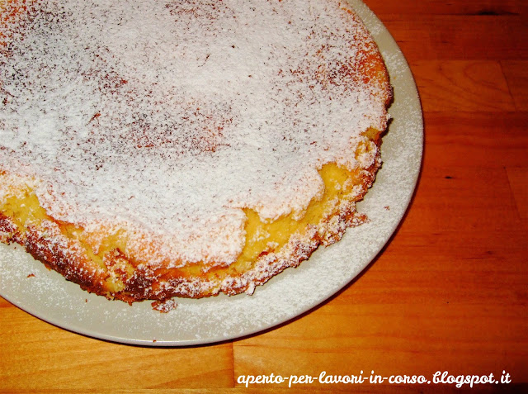](http://1.bp.blogspot.com/-7aHP-TZnYbA/VYVYJo-mPgI/AAAAAAAAG9s/hOntbsIncM0/s1600/torta+ricotta+limone_1.JPG)

• 100 gr di farina 00  
• 180 gr di zucchero semolato  
• 50 gr di amido di frumento( frumina)  
• 100 ml di succo di limone  
• scorza di 1 limone  
• 300 gr di ricotta  
• 3 uova  
• 1 bustina di lievito per dolci  
• 1 pizzico di sale  
• 125 gr di yogurt al limone (1 vasetto)

2 manciate scarse di uvetta ammorbidita precedentemente e strizzata  
  
Setacciate farina, amido e lievito e mescolatele insieme.  
Separate gli albumi dai tuorli. Montate gli albumi a neve con un pizzico di sale e metà dello zucchero semolato.  
Mescolare i tuorli con il resto dello zucchero semolato, unire ricotta, yogurt e scorza di limone.  
Unite la miscela di farine a questo composto, alternando con gli albumi. Amalgamate delicatamente e aggiungere il succo del limone.  
Versate il composto in una teglia tonda di 22 cm circa di diametro rivestita di carta da forno.  
Cuocete in forno a 180° per circa 40 minuti.  
Sfornate, lasciate raffreddare e, se volete, spolverizzate con zucchero a velo.